**Objet :** Signature d’accords pour le développement de projets d’énergies renouvelables en Indonésie impliquant des entreprises françaises du Club export EnR.

*Deux entreprises françaises membres du French Renewable Energy Group for Indonesia (FREGI) ont signé un accord avec la compagnie électrique publique PLN pour le développement de 120 MW de projets d’énergies renouvelables en Indonésie représentant un montant d’investissement total de 160 MUSD.*

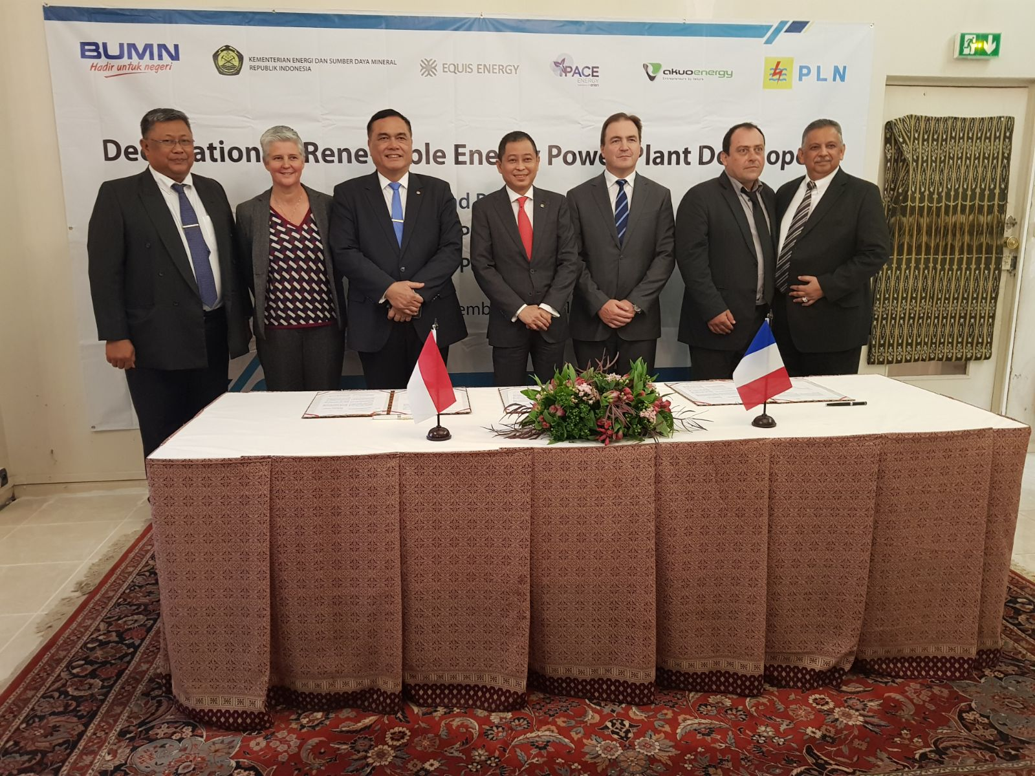

De gauche à droite : M. Djoko Rahardjo (Directeur PLN pour les provinces de Java Est, Bali et Nusa Tenggara Timur) ; Mme Fabienne Demol (Executive VP, Global Head of Business Development, Total Eren) ; M. Hotmangaraja Panjaitan (Ambassadeur d’Indonésie en France) ; M. Ignasius Jonan (Ministre de l’énergie et des ressources minérales) ; M. Timothy Russel (Directeur pays Equis Energy), M. Christophe Moyon (Directeur pays Akuo) et M. Sofyan Basir (PD-G de PLN).

Les entreprises françaises Akuo Energy et Total-Eren ont signé chacune une lettre d’intention avec PLN pour le développement de projets d’énergies renouvelables en Indonésie représentant plus de 160 MUSD d’investissements. Cette signature s’est déroulée à l’Ambassade d’Indonésie à Paris en présence du Ministre de l’énergie indonésien, M. Ignasius Jonan, en marge de son déplacement pour participer au Sommet Climat du 12 décembre à Paris, le *One Planet Summit*.

Dans le cadre de ces accords, les parties prenantes confirment respectivement leur intention pour la mise en place d’un contrat d’achat d’électricité portant sur le développement d’une centrale photovoltaïque de 50 MW sur l’île de Bali d’une part (projet Melaya porté par Akuo Energy) et d’une centrale éolienne de 70 MW dans la province de Kalimantan Sud d’autre part (projet Tanah Laut porté par Total-Eren). Les accords devraient ainsi permettre la facilitation de la signature du contrat d’achat pour les sociétés françaises qui avaient remporté les appels d’offres lancés il y a peu.

Ces entreprises sont toutes deux membres du Club Français des Energies Renouvelables pour l’Indonésie, FREGI, lancé avec succès en février 2017 avec le parrainage du Ministère de l’énergie indonésien. Le Club fédère à ce jour une quarantaine de membres issus du secteur privé présents en Indonésie ou désireux de s’y développer. Le Club FREGI soutient les efforts engagés par l’Indonésie pour accélérer sa transition énergétique en vue de l’atteinte des objectifs de réduction des émissions pris dans le cadre de l’Accord de Paris.

Un troisième accord impliquant une société singapourienne (Equis Energy) a été signé à cette occasion pour le développement d’une autre centrale photovoltaïque de 50 MW à Bali.